
Physique-Chimie
Groupe de Travail « Lycée »

ACQUISITION ET/OU CONSOLIDATION SUR LA DILUTION
Présentation de la ressource
Cette ressource propose deux ateliers à mettre en œuvre par petits groupes d’élèves qui peuvent être travaillés en classe simultanément. Le premier qui s’appuie sur une vidéo permet de réviser les gestes expérimentaux liés à la dilution et de travailler sur le langage et le vocabulaire scientifique. Dans le second, les élèves résolvent un exercice sur la dilution et s’autoévaluent.
Public visé | Objectif de la ressource
2nde | Remédiation sur la dilution
Spécialité 1ere et Terminale | Révisions - remédiation sur la dilution

Matériel : smartphone ou ordinateur pour visualiser une vidéo en groupe, calculatrice.
Quel intérêt pédagogique ?
Cette activité permet - sur deux situations différentes tant dans leurs modalités que dans leur format - d’induire chez l’élève une étape d’identification des compétences qu’il aura dû mobiliser et d’évaluer de son niveau de maitrise de chaque compétence.
Il identifie ses erreurs, prend conscience des compétences testées et du niveau de maitrise attendu pour chacune d’elle. Il en déduit ses axes d’amélioration. Cette évaluation lui permet donc d’acquérir une autonomie dans ses apprentissages.
Atelier 1 : l'élève doit lui-même identifier des critères de réussite sur la réalisation expérimentale d’une dilution. La compétence COMMUNIQUER de la démarche scientifique est alors fortement sollicitée, le vocabulaire scientifique employé étant un objectif d’apprentissage privilégié.
Atelier 2 : l’élève est amené à identifier les étapes de la résolution de l’exercice et à associer les compétences REALISER et ANALYSER à chacune de ces étapes.
Quelles modalités en classe ?
En classe entière ou en demi- groupe ; pendant que certains travaillent sur l’atelier "Vidéo d’une dilution”, d’autres travaillent sur l’atelier “exercice” durant 30 min puis une rotation des groupes est faite pour inverser les tâches.

Atelier 1- Vidéo d’une dilution (durée 30 min)
Une vidéo d’une dilution - faite après avoir préalablement rincé la pipette avec la solution mère - a été séquencée. Les élèves visionnent trois séquences dans un ordre aléatoire. Ils doivent :
- Les remettre dans l’ordre du déroulement de la technique de dilution,
- Décrire chacune d’elle oralement
- Lister le matériel utilisé
- Élaborer une liste de critères de réussite sur la réalisation expérimentale d’une dilution (compétence REALISER de la démarche scientifique).

Exemples de critères de réussite sur la réalisation expérimentale
REAliser une dilution |  | Fait | Non fait
Choix de la verrerie | - Utiliser le facteur de dilution
Choix de la verrerie | - Choisir le volume V de la pipette jaugée à utiliser et le volume de la fiole jaugée
Préparation | - Rincer la fiole jaugée à l’eau distillée
Préparation | - Rincer le bécher avec la solution S à diluer
Préparation | - Prélever un volume de la solution S dans le bécher (rincé)
Préparation | - Rincer la pipette jaugée avec la solution S
Prélèvement à la pipette jaugée | - Prélever le volume V : s’arrêter au trait de jauge du haut (le bas du ménisque au niveau du trait de jauge)
Prélèvement à la pipette jaugée | - Verser le volume V dans la fiole jaugée
Dilution | - Remplir la fiole jaugée jusqu’au ¾ avec de l’eau distillée
Dilution | - Mélanger
Dilution | - Compléter avec l’eau distillée jusqu’au trait de jauge de la fiole jaugée (le bas du ménisque au niveau du trait de jauge)
Dilution | - Homogénéiser la solution

Vidéos à remettre en ordre sur l’application « Learning Apps » : voir le QR code ci-contre.
Ou le lien : https://learningapps.org/watch?v=pm0fqn0jj24

Atelier 2- S’auto-évaluer sur exercice portant sur la dilution (durée 30 min)
Les élèves résolvent un exercice sur la dilution en groupe. Des aides possibles peuvent être données par le professeur. Les élèves se corrigent à l'aide d'un corrigé mis à leur disposition par le professeur, puis ils s’autoévaluent grâce à un tableau listant les compétences requises pour réaliser l'exercice.
Le document téléchargeable contient :
- L'énoncé de l’exercice à donner aux élèves ;
- La grille des compétences mobilisées à donner aux élèves à l’issue de leur résolution pour l’auto-évaluation ;
- Le corrigé mis à disposition des élèves à l'issue de leur résolution ou des solutions partielles que le professeur peut choisir de leur donner au fur et à mesure de la résolution ;

Énoncé de l’exercice pour les élèves :
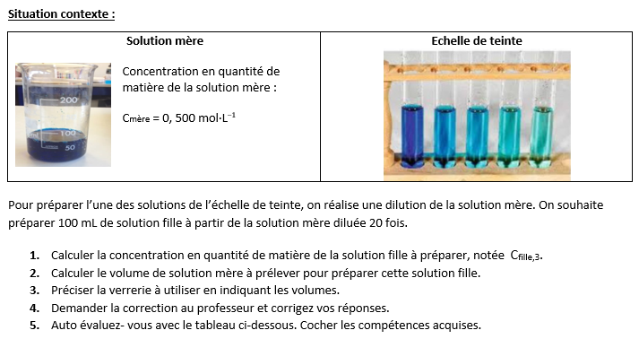
Grille pour autoévaluation (document élève) et analyse attendue des compétences mobilisées :
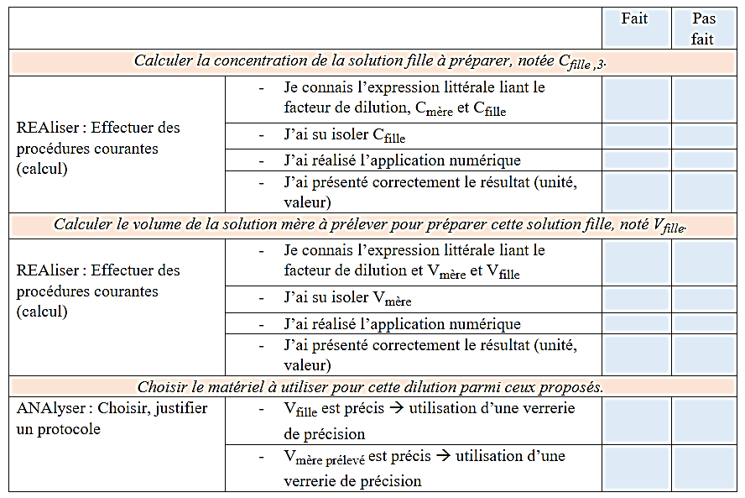 | Eléments de réponses associées à chaque compétence  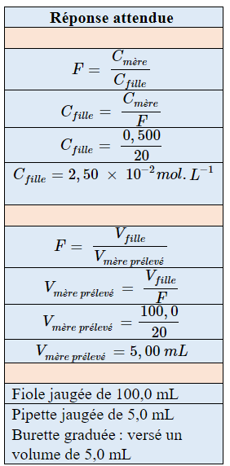

Sources pour approfondir, apports scientifiques
https://ota62.site.ac-lille.fr/construire-ensemble-les-criteres-de-reussite/
Les démarches scientifiques (IGESR): version 2023 : https://www.education.gouv.fr/la-sensibilisation-et-la-formation-la-demarche-scientifique-378059
Vidéo extraite du MOOC "La psychologie pour les enseignants" produit par l’Ecole Normale Supérieure et Réseau Canopé, et conçu et enseigné par Franck Ramus, Joëlle Proust et Jean-François Parmentier : https://www.youtube.com/watch?v=NsebU9oH2ys

